Департамент образования Владимирской области.
Муниципальное общеобразовательное учреждение –
Средняя общеобразовательная школа № 6

Реферат
на тему
«История развития математики на Земле»

Ученика 8 класса «Б»
Карякина Павла
Руководитель – Шубина И. Н.

Муром 2010
Математика - царица наук, арифметика – царица математики.
К. Гаусс
Геометрия – это наука хорошо измерять.
П. Рамус
Вдохновение нужно в геометрии, как и в поэзии.
А . С. Пушкин

Содержание:
Вступление
- Арифметика каменного века
- Числа начинают получать имена
- Великолепная семерка
- Живая счетная машина
- Сорок и шестьдесят
- Операции над числами
- Дюжины и гроссы
- Первые цифры
- Как в древности выполняли арифметические действия
- Абак и пальцевый счет
Заключение
Приложение. Рисунки

Каждый день на уроках математики мы узнаем о свойствах чисел и фигур, решаем уравнения, задачи, строим графики, учимся складывать десятичные и обыкновенные дроби и т.д. Но кто и когда придумал цифры, стал выполнять над ними арифметические действия, кто дал им имена, кем и когда были придуманы дроби, где впервые стали решать задачи с помощью уравнений, когда возникли отрицательные числа, - про все это я постараюсь дать ответы в своем реферате.
Для этого нам придется побывать и на стойбищах первобытных людей и на островах Океании, заглянуть в Древние Египет и Вавилон, заглянем в первую книгу по математике в Древней Руси, написанную Кирике Новгородцем, в « Арифметику » Леонтия Магницкого, которую чуть ли не наизусть знал великий русский ученый Михаил Васильевич Ломоносов.
- АРИФМЕТИКА КАМЕННОГО ВЕКА
Люди научились считать 25 – 30 тысяч лет тому назад. Несколько десятков лет назад ученые – археологи обнаружили стойбища русских людей. В нем они нашли волчью кость, на которую древний охотник нанес 55 зарубок. Узор на кости состоял из одиннадцати групп, по пять зарубок в каждой. При этом первые пять групп он отделил от остальных круглой чертой. Позднее в Сибири и других местах были найдены сделанные в ту же далекую эпоху каменные орудия и украшения, на которых, то же были черточки и точки сгруппированные по 3, по 5, или по 7. Первыми понятиями математики, с которыми они столкнулись, были « меньше », « больше » и « столько же ». Если одно племя меняло пойманных им рыб на сделанные людьми другого племени каменные ножи, не нужно было считать, сколько принесли рыб и сколько ножей. Достаточно было положить рядом с каждой рыбой один нож, чтобы обмен состоялся. Чтобы с успехом заниматься сельским хозяйством, понадобились арифметические знания. Без подсчёта дней трудно было определить, когда надо засевать поля, когда начинать полив, когда ждать потомства от животных. Надо было знать, сколько овец в стаде, сколько мешков зерна положено в амбаре.
И вот более 8 тысяч лет тому назад пастухи стали делать из глины кружки – по одному на каждую овцу. Но в его стаде были не только овцы – он пас и коров, и коз, и ослов. Поэтому пришлось делать из глины и другие фигурки. Если овцы приносили приплод, пастух прибавлял к кружкам новые, а если часть овец шла на мясо, несколько кружков приходилось убирать. Так, ещё не умея считать, занимались древние люди арифметикой.
- ЧИСЛА НАЧИНАЮТ ПОЛУЧАТЬ ИМЕНА
Перекладывать каждый раз глиняные фигурки с места на место было довольно утомительным занятием. Удобнее было сначала пересчитать товары, а уж потом приступать к обмену. Но прошло много тысячелетий, прежде чем люди научились пересчитывать их. Для этого им пришлось придумать названия для чисел.
Ученые считают, что сначала название придумали числа 1 и 2. Когда римляне придумывали имя числу 1, они исходили из того, что солнце на небе всегда одно - « солюс ». А название для числа 2 связано с предметами, встречающимися попарно, - крыльями, ушами и т. д. Но бывало, что числам 1 и 2 давали иные имена. Их называли « я » и « ты ». А всё, что шло после 2, называлось « много ». Но потом понадобилось называть и другие числа. И тут придумали замечательный выход: числа стали называть, повторяя несколько раз названия для единиц и двоек. Например, на языке папуасских племён числительное « один » звучит «урапун », а числительное « два » - « окоза ». Число 3 они назвали « окоза – урапун », а число 4 – « окоза – окоза ». Так они дошли до числа 6, которое получило имя « окоза – окоза – окоза ». А дальше у них шло знакомое для нас слово - « много ».
Позднее других получило имя числительное 3. А так как до того племена считали «один», «два», «много», то это новое числительное стали применять вместо слова «много». И сейчас мать, рассердившись на непослушного сына, говорит ему: « Что я, три раза должна повторять одно и то же!» Иногда числом три обозначали весь окружающий человека мир – его делили на земное, подземное и небесное царство. Поэтому число три стало у многих народов священным. Другие народы делили мир не по вертикали, а по горизонтали. Они знали четыре стороны света - восток, запад, север, юг, знали четыре главных ветра. У этих народов главную роль играло число четыре, а не число три. А вот слово для обозначения « тысячи » возникло 5 – 7 тысяч лет тому назад.
- ВЕЛИКОЛЕПНАЯ СЕМЕРКА.
Я уже говорил, что папуасы после «окоза – окоза» говорили слово которое на их языке обозначало «много». Так было, вероятно, и у других народов. Во всяком случае, в русских поговорках и пословицах слово «семь» часто выступает в роли слова «много»: «Семеро одного не ждут», «Семь бед - один ответ», «Семь раз отмерь – один раз отрежь» и т.д.
То, что 7 – число особое люди считали очень давно. Ведь еще древние охотники, а потом и древние земледельцы и скотоводы наблюдали за небом. Их внимание привлекало созвездие Большой Медведицы – изображение семи звезд этого созвездия часто встречаются на древнейших изделиях.
Существовало ещё более глубокая связь между небом и «семеркой». Следя за изменениями формы лунного диска, люди заметили, что через семь дней после новолуния на небе видна половина этого диска. А ещё через семь дней вся Луна сияет на полуночном небе. Проходит еще семь дней - и опять остается половина диска, а еще через семь дней на ночном небе сияют только звезды, а Луны совсем не видно. Так пришли они к понятию о лунном месяце, состоящих из четырех семерок дней.
Особенно чтили число 7 на Древнем Востоке. Несколько тысячелетий назад между реками Тигром и Евфратом жил народ Шумеры. Они обозначали число 7 тем же знаком, что и всю вселенную. Почему они так делали? Некоторые ученые думают, что они выражали этим числом шесть главных направлений (вверх, вниз, вперед, назад, влево, вправо) да ещё то место, от которого идет этот отсчет. От шумеров и вавилонян семерки перешли к другим народам. Древние греки насчитывали, например, семь чудес света. Да и сейчас мы пользуемся семидневной неделей.
- ЖИВАЯ СЧЕТНАЯ МАШИНА.
Чем больше зерна собирали с полей люди, чем многочисленнее становились их стада, тем большие числа становились им нужны. Нужны были названия позволяющие называть не единицы, а десятки и сотни. Если попробовать сказать слово « сто », пользуясь папуасскими названиями, придется пятьдесят раз повторять слово окоза.
Поэтому был необходим совершенно новый подход и старый метод счёта вытеснил новый – счёт по пальцам. Пальцы оказались прекрасной вычислительной машиной. С их помощью можно было считать до 5, а если взять две руки то и до десяти. А в странах где люди ходили босиком то и до двадцати.
А научившись считать по пальцам до десяти, люди сделали следующий шаг вперёд и стали считать десятками. И если одни папуасские племена умели считать лишь до шести, то другие доходили в счёте до нескольких десятков. Только для этого приходилось приглашать сразу много счетчиков. Например, чтобы сосчитать всего – навсего до 30, пришлось бы работать трём папуасам. И сейчас есть племена, которые говорят « две руки » вмесо « десять » и « руки и ноги » вместо « двадцать ». А в Англии первые десять чисел называют общим именем – « пальцы »
- СОРОК И ШЕСТЬДЕСЯТ.
Скачок от десятка к сотне был сделан не сразу. Сначала следующим за десятью узловым числом стало у одних народов число 40, а у других – 60. Число сорок играло важную роль в старо - русской системе мер: в пуде считалось 40 фунтов, в бочке – 40 ведер и т.д. Но были народы, у которых в самой глубокой древности счет шел до шести. Когда они перешли на счет десятками, то особое имя у них получили не четыре, а шесть десятков. Так случилось у шумеров и древних вавилонян. От них почитания числа шестьдесят перешло к древним грекам. Во многих календарях считалось, что год состоит из 360, то есть шести шестидесятков, дней. Но самое удивительное то, что следы счета шестидесятками сохранились до наших дней. Ведь до сих пор мы делим час на 60 минут, а минуту - 60 секунд. Окружность делим на 360 градусов, градус - на 60 минут, а минуту – на 60 секунд. Но потребность людей в больших числах росли и росли. Наступил момент, когда уже и 40, и 60, и даже 100 перестали казаться слишком большими числами. Тогда для того, чтобы сказать « очень много », стали говорить « сорок сороков » или «шестьдесят шестидесятков ». Шумеры называли шестьдесят шестидесятков словом «шар». Это слово стало воплощать у них идею Вселенной. А у народов пользующихся сотней, идею невообразимого множества воплощала сотня сотен. В русском языке она получила название «тьма». И сейчас, увидев большую толпу, мы восклицаем: «Народу – тьма!»
- ОПЕРАЦИЯ НАД ЧИСЛАМИ.
С операциями сложения и вычитания люди имели дело задолго до того, как числа получили имена. Когда несколько сборщиков кореньев или рыболовов складывали в одно место свою добычу, они выполняли операцию сложения. Правда, при этом складывались не числа, а совокупности (или, как говорят математики, множество) предметов. А когда из собранных орехов часть шла в пищу, люди выполняли вычитание – запас орехов уменьшался. С операцией умножение люди познакомились, когда стали сеять хлеб и увидели, что собранный урожай в несколько раз больше, чем количество посеянных семян. Наконец, когда добытое на охоте мясо животных или собранные орехи делили поровну между всеми членами племени, выполняли операцию деления. Но должны были пройти тысячелетия, пока люди поняли, что складывать, вычитать, умножать и делить можно не сами совокупности предметов, а числа. Так люди узнали, что «два плюс два равно четыре».
- ДЮЖИНЫ И ГРОССЫ.
Серьезным соперником десятичной системы счета оказалась двенадцатеричная. Вместо десятков применяли при счете дюжины, то есть группы из двенадцати предметов. Во многих странах даже теперь некоторые товары, например вилки, ножи, ложки, продают дюжинами, то есть по двенадцать штук. А еще в начале двадцатого века в торговле применяли и дюжину дюжин, которую называли «гроссом», то есть «большой дюжиной».
Древние люди давно знали путь, который проходит Солнце за год по звездному небу. Когда они раздели год на двенадцать месяцев, то каждую часть этого пути назвали «домом Солнца». Так возникли созвездия Зодиака.
Откуда же взялся этот интерес к дюжине? Ответить на этот вопрос помогли ученым глиняные таблички, на которых был написан самый древний шумерский счет. С удивлением обнаружили, что, хотя шумеры потом научились считать до таких громадных чисел, как 12.960.000 («шар шаров» - так называли это число), когда – то они считали не лучше, чем папуасы. Только вместо «урапун» и «окоза» у них были другие слова: «бе» и «ПЕШ». И счет у них шел так, «бе»(то есть один), «бе – бе»(то есть два), «ПЕШ»(то есть три, « ПЕШ – бе» - четыре, число двенадцать имело имя « ПЕШ –ПЕШ – ПЕШ- ПЕШ». Такой счет можно объяснить, предположив, что шумеры считали в древности не по пальцам, а по суставам пальцев.
Поскольку 12 было чтимым числом, то число, следующее за ним, казалось чем – то излишним, чрезмерным. Несчастливым считался у шумеров и 13 месяц, который им приходилось время от времени вставлять в свой календарь, что бы согласовать лунные месяцы с солнечным годом. Отсюда, вероятно, и пошел предрассудок, по которому число 13 считают несчастливым и называют его «чертовой дюжиной».
Несколько раз совершались попытки ввести двенадцатеричную систему счисления, то есть вместо десятков и сотен считать дюжинами и гроссами. Однако дальше разговора дело не пошло: непосильной оказалась задача переучить всех на новые обозначения и правила счета. Разумеется, победа десятичной системы счисления над всеми соперницами объясняется тем, что у человека на каждой руке по пять пальцев. Но странные повороты делает история! Именно двоичная система счета оказалась самой полезной для современной техники. На основе двоичной системе работают современные быстродействующие вычислительные машины.
- ПЕРВЫЕ ЦИФРЫ.
И так, на папирусе ли, на глине ли, на камне ли, но людям необходимо было изображать числа. И тут был сделан весьма важный шаг: люди догадались писать вместо группы единиц один знак. Писать много раз один и тот же знак, разумеется, весьма неудобно. Поэтому постепенно отдельные знаки стали сливаться вместе. Так появились особые обозначения для чисел. Эти знаки уже были цифрами.
Одна из древнейших нумераций египетская. Для записи чисел древние египтяне употребляли иероглифы, означающие (последовательно): единицу, десять, сто, тысячу, десять тысяч, сто тысяч (лягушка), миллион (человек с поднятыми руками), десять миллионов.
У древних греков были две системы обозначения чисел. По более старой из них числа от 1 до 4 обозначались с помощью вертикальных черточек, а для числа 5 применялась буква Г – первая буква греческого слова «пента», то есть «пять». Далее использовались буквы: Н – 100, Х -1000, М – 10 000 и т. д.
Но эта система уступила место иной, в которой числа обозначали буквами с черточками над ними. В древнегреческом алфавите было 24 буквы. К ним прибавили три вышедшие из употребления старинные буквы и разбили получившиеся 27 букв на 3 группы, по 9 букв в каждой. Первой девяткой букв греки обозначали числа от 1 до 9. Например, первой буквой своего алфавита альфа они обозначали число 1. Второй бета – число два и т. д. до буквы тета, которая обозначала число 9. Вторая девятка букв обслуживала числа от 10 до 90, а третья – числа от ста до девятьсот.
Числовые обозначения в Древнем Риме напоминали древний способ греческой нумерации. У римлян были специальные обозначения не только для чисел 1, 10, 100 и 1000, но и для чисел 5, 50, 500. Например: Х – 10, С – 100, D – 500 и М – 1000. Обозначая числа, римляне записывали столько цифр, что бы их сумма давала нужное число. Например число 362 представляли так: CCCLXII, как видим, сначала идут большие числа потом меньшие. Но иногда римляне писали меньшую цифру пере большей. Это означало, что нужно не складывать, а вычитать. Например, число 9 обозначалось IX (без одного десять). Самым большим числом, которое умели обозначать римляне, было 100 000.
Хотя римская нумерация была не слишком удобной, она распространилась почти по всей ойкумене – так называли в древности греки известный им обитаемый мир.
В древности на Руси до числа 10 000. Оно в самых старинных памятниках писали числа при помощи букв славянского алфавита, над которыми ставили особый значок – титло. Это делалось для того, чтобы отличить их от обычных слов. Вот, например, запись числа 444 (см. рисунок … ). Но алфавитная нумерация имела и крупный недостаток: с их помощью нельзя обозначать сколь угодно большие числа. Правда, славяне умели записывать и большие числа, но для этого в алфавитной системе добавляли новые обозначения. Числа 1000, 2000 и т. д. записывали теме же буквами, что 1, 2 и т. д. только слева внизу ставили специальный знак. В хозяйственной жизни довольствовались сравнительно небольшими числами – так называемым «малым счетом», который доходило называется «тьма», то есть темное число, которое нельзя ясно представить.
В дальнейшем граница малого счета была отодвинута до 10 в восьмой степени, до числа «тьма тем». Но наряду с этим «малым числом» употреблялась вторая система, называвшаяся «великим числом или счетом». В нем употреблялись более высокие разряды: тьма – 10 в шестой степени, легион – 10 в двенадцатой степени, леодр – 10 в двадцать четвертой степени, ворон – десять в сорок восьмой степени, колода – десять воронов – 10 в сорок девятой степени. Для обозначения этих больших чисел наши предки употребляли оригинальный способ: число единиц любого из перечисленных высших разрядов обозначалось той же буквой, что и простые единицы, но окруженной для каждого числа соответственным бордюром.
В первом печатном русском учебнике математики Л. Ф. Магницкого даются уже сейчас термины для больших чисел (миллион, биллион, триллион, квадриллион, квинтиллион).
Характерным «числолюбцем» Древней Руси был монах Кирик. Он написал в 1134 году книгу «Кирика – диакона Новгородского Антониева монастыря учения, им же ведати человеку числа всех лет». В этой книге Кирик подсчитывает, сколько месяцев, сколько дней, сколько часов он прожил вычисляет в месяцах, неделях и в днях время, прошедшее до 1134 года от «сотворения мира», выполняет разные вычисления дней церковных праздников на будущее время.
При счисления времени Кирик употребляет «дробные часы», подразумевая под ними пятые, двадцать пятые, сто двадцать пятые и т.д. доли часа. Доходя в этом счете до седьмого дробного часа, каковых в двенадцатичасовом дне оказывается 937 500, он заявляет: «… больше всего не бывает». Это, по-видимому, означает, что более мелких делений часа не употребляли.
Алфавитная нумерация была мало пригодна для оперирования с большими числами. В ходе развития человеческого общества эта система уступила место позиционным системам.
Первой известной нам позиционной системой счисления была шестидесятеричная система вавилонян. Как же вавилоняне записывали свои цифры? Они поступали так: записывали все числа от 1 до 59 по десятичной системе, применяя принцип сложения. При этом они пользовались двумя знаками: прямым клином – для обозначения единицы и лежачим клином – для десяти. Эти знаки служили цифрами в их системе (см. рис…) Таким образом «цифры», то есть все числа от 1 до 59, вавилоняне записывали по десятичной системе, а число в целом – по системе с основанием шестьдесят. Поэтому – то мы называем их систему шестидесятеричной. Шестидесятеричная система вавилонян сыграла большую роль в развитие математики и астрономии. Следы её сохранились до наших дней. Так, мы до сих пор делим час на 60 минут, а минуту на 60 секунд. Точно так же окружность мы дели на 360 равных частей (градусов).
В начале нашей эры индейцы племени майя, которые жили на полуострове Юкотан в Центральной Америке, пользовались другой позиционной системе с основанием 20. Свои цифры индейцы майя, как и вавилоняне, записывали, пользуюсь принципом сложения. Единицу они обозначали точкой, а пять – горизонтальной чертой (см. рис. …), но в этой системе был знак для нуля. Он напоминал по своей форме полузакрытый глаз.
Десятичная позиционная система впервые сложилась в Индии не позднее шестого века нашей эры. Здесь же был введен символ для нуля.
Итак, позиционная система счисления возникли независимо одна от другой в древнем Двуречье, у племени майя и, наконец, в Индии. Все это говорит о том, что возникновение позиционного принципа не было случайностью.
Каковы же были предпосылки для его создания? Чтобы ответить на эти вопросы, мы снова обратимся к истории. В древнем Китае, Индии и в некоторых других странах существовали системы записи, построенные на мультипликативном принципе. Пусть, например, десятки обозначаются символом Х, а сотни – С. Тогда запись числа 323 схематично будет выглядеть так: 3С2Х3.
В таких системах для записи одинакового числа единиц, десятков, сотен или тысяч применяются одни и те же символы, но после каждого символа пишется название соответствующего разряда.
Следующей системой к позиционному принципу было опускание разрядов при письме (подобно тому как мы говорим «три двадцать», а не «три рубля двадцать копеек»). Но при записи больших чисел по системе с основанием 10 очень часто был необходим символ для обозначения нуля.
Как же появился нуль? Мы знаем, что уже вавилоняне употребляли межразрядовый знак. Начиная со второго века до нашей эры греческие ученые познакомились с многовековыми астрономическими наблюдениями вавилонян. Вместе с их вычислительными таблицами они переняли и вавилонскую шестидесятеричную систему счисления, но только числа от 1 до 59 записывали не с помощью клиньев, а в своей, алфавитной нумерации. Но самое замечательное было то, что для обозначения пропущенного шестидесятеричного разряда греческие астрономы начали употреблять символ О (первая буква греческого слова – ничто). Этот знак, по-видимому, и был прообразом нашего нуля. Действительно, индийцы, владевшие уже мультипликативным принципом записи чисел, как раз между вторым и шестым веками нашей эра познакомились с греческой астрономией. Одновременно они познакомились с шестидесятеричной нумерацией и греческим круглым нулем. Индийцы и соединили принципы нумерации греческих астрономов со своей десятичной системой. Это и был завершающий шаг в создании нашей нумерации. Из Индии новая система распространилась по всему миру. В страны Европы новая индийская нумерация была занесена арабами в десятом – тринадцатом веках (отсюда и название «арабские цифры»). Постепенное изменение написание цифр можно проследить по рисунку …
- КАК В ДРЕВНОСТИ ВЫПОЛНЯЛИ АРИФМЕТИЧЕСКИЕ ДЕЙСТВИЯ.
Если со сложением и вычитанием ни у египтян, ни у вавилонян, то хуже обстояло дело с умножением. И тут египтяне придумали интересный выход: они заменили умножением на любое число удвоением, то есть сложением числа самим с собой. Например, если надо было умножить число 34 на 5, то поступали так: умножали 34 сначала на 2, потом ещё раз на 2. Записывали столбиками (конечно, в своих обозначениях чисел) ...

1 | 34
2 | 68
4 | 136
Похожий способ умножения применялся через несколько тысяч лет русскими крестьянами. Пусть требуется умножить 37 на 32. Составляли два столбца чисел – один удвоением, начиная с числа 37, другое раздвоением ( то есть делением на два ), начиная с числа 32 :

 | 37 | 32
 | 74 | 16
 | 148 | 8
 | 296 | 4
 | 592 | 2
 | 1184 | 1
По другому пути пошли в Вавилоне. Они сосчитали раз навсегда с помощью повторного сложения произведения и полученные результаты занесли в таблицу. Вавилоняне любили составлять таблицы. У них были таблицы квадратов и кубов, обратных чисел и даже сумм квадратов и кубов.
- АБАК И ПАЛЬЦЕВЫЙ СЧЕТ.
Греки и римляне производили вычисления с помощью специальной счетной доски - абака. Доска абака была разделена на полоски. Каждая полоска назначалась для откладывания тех или иных разрядов чисел: в первую полоску ставили столько камешков или бобов, сколько в числе единиц, во вторую полоску - сколько в нем десятков, в третью - сколько сотен, и так далее. На рисунке показано число 510 742. Так как у римлян камешек называли калькулюс (сравните с русским словом "галька"), то счет на абаке получил название калькуляция. И сейчас подсчет расходов называют калькуляцией, а человека, выполняющего этот подсчет - калькулятором. Но после того как два десятка лет тому назад были сделаны маленькие приборы, выполняющие за считанные секунды сложные расчеты, название "калькулятор" перешло к ним.
Один и тот же камешек на абаке мог означать и единицы, и десятки, и сотни, и тысячи - все дело лишь в том, на какой полоске он лежал. Чаще всего абаком пользовались для денежных расчетов. Наши счеты представляют собой также абак, в котором место полосок занимают проволоки для единиц, десятков и т. д. А у китайцев на каждой проволоке не по десять шариков, как в наших счетах, а по семь. Последние два шарика отделены от первых, и каждый из них обозначает пять. Когда при расчетах набирается пять шариков, вместо них откладывают один шарик второго отделения счетов. Такое устройство китайских счетов уменьшает необходимое число шариков.
Счет на абаке сменил более древний счет на пальцах. Приверженцы старого метода стали его совершенствовать. Они научились даже умножать на пальцах однозначные числа от 6 до 9. Для этого на одной руке вытягивали столько пальцев, на сколько первый множитель превосходит число 5, а на второй делали то же самое для второго множителя. Остальные пальцы загибали. Потом бралось число вытянутых пальцев и умножалось на 10, далее перемножались числа, показывавшие, сколько загнуто пальцев на руках. К числу вытянутых пальцев, умноженному на 10, добавлялось полученное произведение.
В дальнейшем пальцевой счет был усовершенствован, и с помощью пальцев научились показывать числа до 10 000. А китайские купцы торговались, взяв друг друга за руки и указывая цену нажатием на определенные суставы пальцев.

Возникновение чисел позволило решать сложные задачи, встречавшиеся в практической деятельности, пришлось, кроме натуральных чисел, придумать другие числа – обыкновенные, десятичные дроби, отрицательные числа, научиться использовать пропорции, а потом создать новую науку – алгебру, позволявшую решать любые задачи с помощью уравнений.
Когда – то числа служили только для решения практических задач. А потом их стали изучать – узнавать их свойства. С помощью чисел выражали и такие понятия, как справедливость, совершенство, дружба. Ученые установили, как по записи числа узнать, на какие другие числа они делятся. Они научились находить простые числа и стали изучать их свойства.
Много веков мечтали люди создать машины, которые бы сами выполняли порученные им работы – ткали и пряли, ковали и вытачивали. Чтобы создать такие автоматы, понадобились машины, умеющие выполнять арифметические операции, понимать и перерабатывать различные сведения. Сейчас машины – математики применяются во всех областях человеческой деятельности.

Приложение
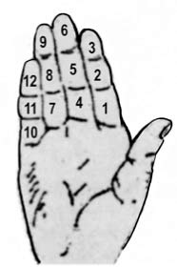

Рисунок 1

Клинописная запись чисел в древнем Вавилоне
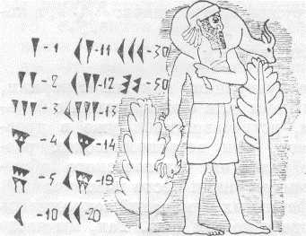

Рисунок 2

Цифры в древнем Египте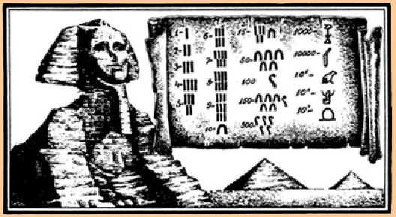
Рисунок 3

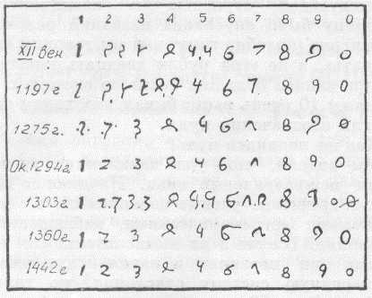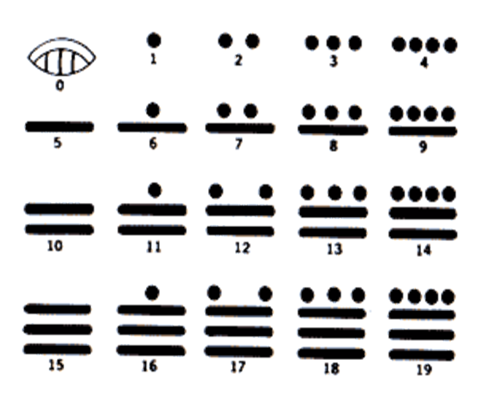 Рисунок 5 Цифры индейцев племени майя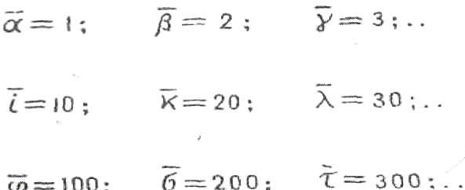
Рисунок 6 Алфавитное изображение чисел в Древней Греции.
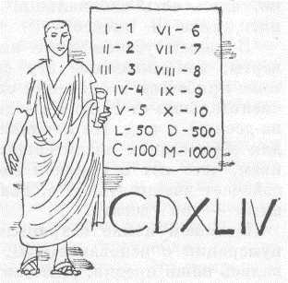

Рисунок 7 Обозначение чисел в Древнем Риме.
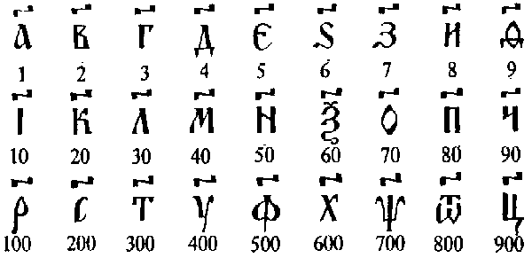
Рисунок 8 Обозначение чисел в Древней Руси

Легион
Тьма

Леодр

Ворон

КОЛОДА
Самое большое число — колода. Буква заключалась в квадратные скобки, но не справа и слева, как у обычных букв, а сверху и снизу. Плюс справа и слева ставились два ромбика.

Запись в славянской нумерации числа 444